Virllet Rocsana
María Ángel
1R/ Virllet significa la alegría y la libertad y Rocsana significa los amores imposibles
2R/ que no se puede seguir amando porque nadie me puede amar a mí y que la libertad es importante para poder volar
3R/ para pensar cuales son mis sentimientos que lindo
4R/ tiene mi emoción de amar y ser libre, aunque me sienta triste a veces
5R/ que todos tenemos sentimientos
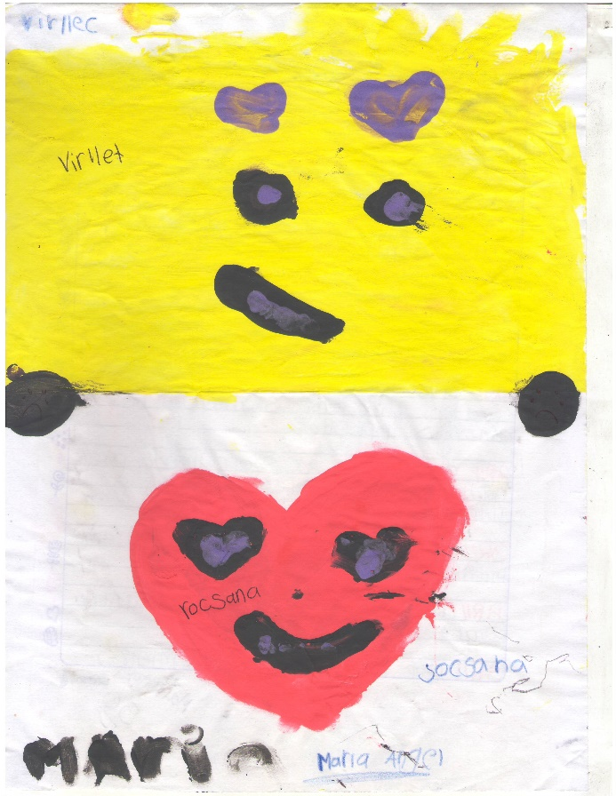
Samu
Samuel Mira Gil
1R/ la imagen significa que estaba algo feliz
2R/ yo me sentí feliz
3R/ a mí me sirvió el ejercicio para expresar mis sentimientos en ese momento
4R/ esta imagen es como cuando yo estoy feliz
5R/ aprendí que todos tenemos sentimientos
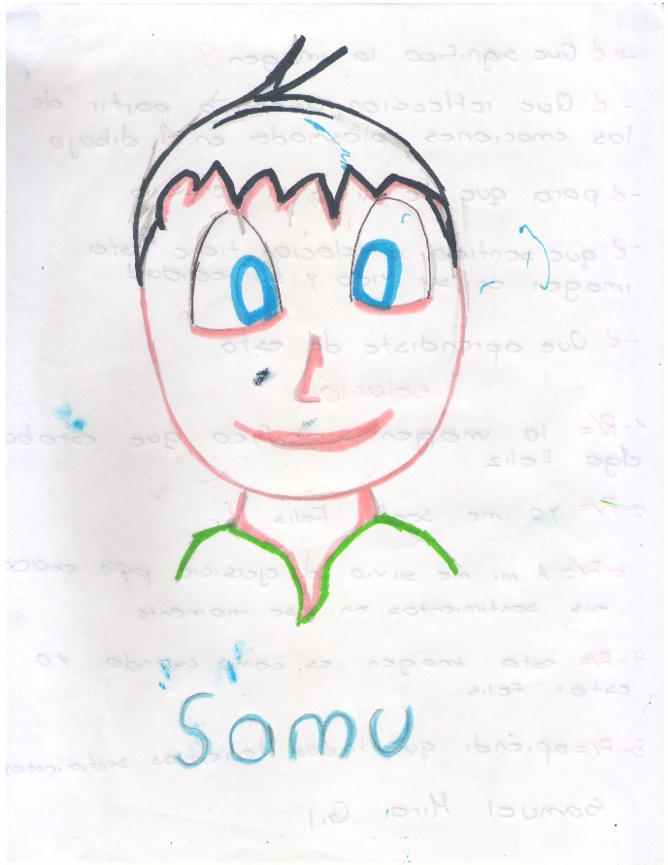

Feliz
Michell Arango Querubín
1.R/ la felicidad que todas las personas debemos sentir
2.R/ que uno siempre en la vida la felicidad, ante todo
3.R/ para expresar nuestros sentimientos
4.R/ que cuando usted está muy feliz le gusta todo
5.R/ yo aprendí a expresarme por el dibujo
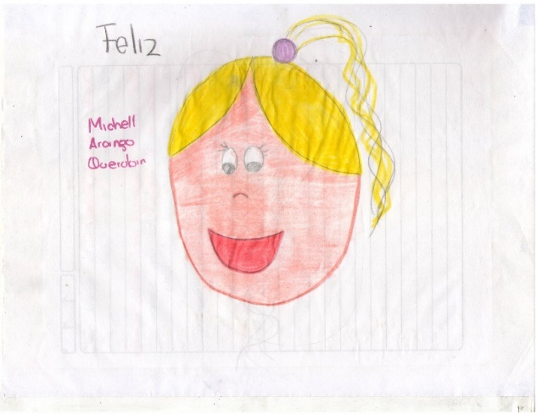

Arte Urbano Artístico
Juan Antonio Arteaga
Tomas Gil
1. R/ la personalidad de la música y el genero
2. R/ la reflexión que me quedo escuchar música y la música es buena
3. R/ para valorar el tiempo y cómo manejar el cuerpo
4. R/ a mí me tiene que escuchar música es bueno
5. R/ que hay que valorar los temas y caracteres de la música
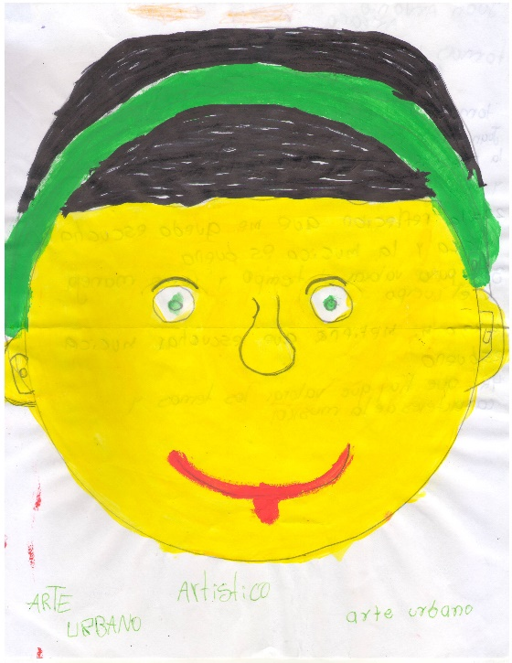

Proyecto del mundo
Johan Andrés porras
1. R/ mi imagen significa que tenemos que cuidar el planeta o se puede destruir en el futuro
2. R/ deja muchas emociones plasmadas como tristeza, pensatividad, imaginación etc.
3. R/ el ejercicio me sirvió para tener más mentalidad de las cosas
4. R/ la imagen es para la mente me ayudo a pensar
5. R/ aprendí que tenemos que cuidar más el mundo
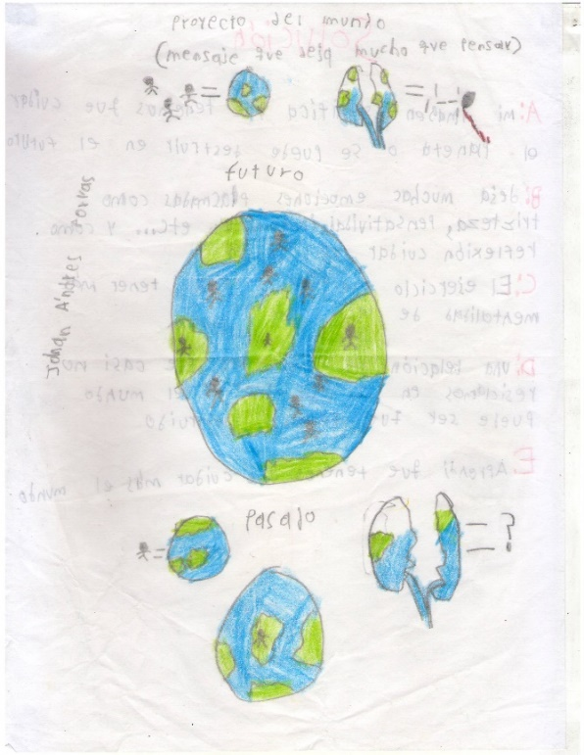
Vuelta al Blanco
David Avendaño Correa
1. R/ me significa vida luz de Dios un pájaro brillante y volador
2. R/ las reflexiones plasmadas en el dibujo son buenas porque cuando veo el pájaro veo algo brillante y de luz
3. R/ me sirvió para mucho porque e aprendió que los dibujos son arte de luz
4. R/ el sentido que tiene este dibujo es amigable
5. R/ aprendí que un dibujo es muchas cosas porque no importa si es feo o bonito lo que importa es de que es
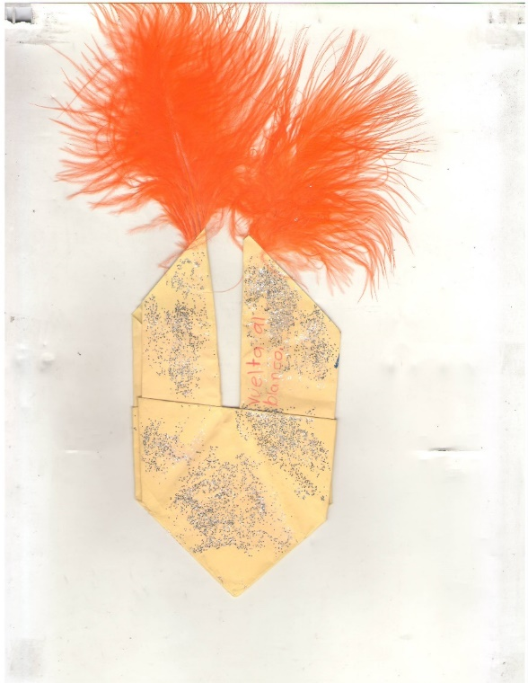

Yeidy Paola Gómez López
1. R/ la imagen representa a mi corazón latiendo
2. R/ mi reflexión es que debo respetar y amar a las personas de mi alrededor
3. R/ me sirvió para reflexionar de mis errores
4. R/la relación que tiene es el amor
5. R/ aprendí que la vida no es más que un juego y solo es una y debo aprovecharla de la mejor manera
6. R/para mí el corazón es un sentimiento, una vida y una reflexión.
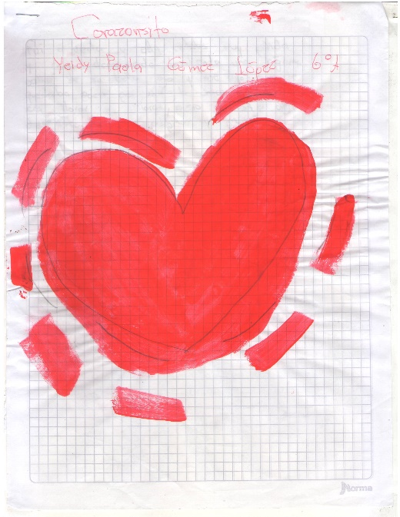

María José Vélez
1. R/ la imagen representa a mis sentimientos como la flor que soy
2. R/ Que debo ser tolerable con las demás personas
3. R/ Me sirvió para reflexionar de mis errores
4. R/ la imagen tiene como una energía muy bonita
5. R/ aprendí muchas cosas como por ejemplo aprender a imaginar
6. R/había una vez una planta que era muy linda y la cogí y me la lleve para la casa y la tengo para toda la vida

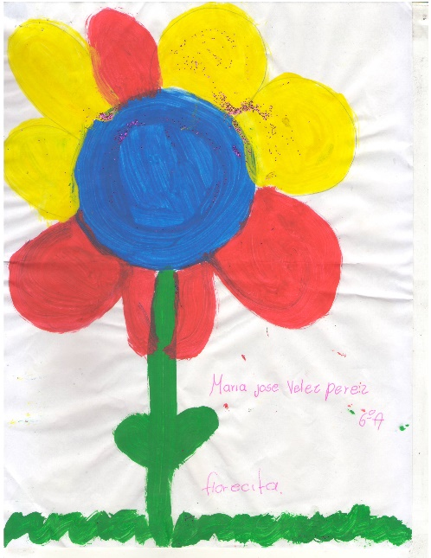
Melo
Stefano López
1. R/ me gusta mi obra maestra porque me hizo sentir bien, me hizo sentir feliz y alegre
2. R/ que se puso alegre
3. R/ para tranquilizarnos y sentirnos feliz
4. R/ en mi vida eso es como una alegría y felicidad
5. R/ aprendí a dibujar con vinilo y a tranquilizarme
6. R/ es una hoja en blanco y unos 30 minutos más tarde era una hoja coloreada con vinilos
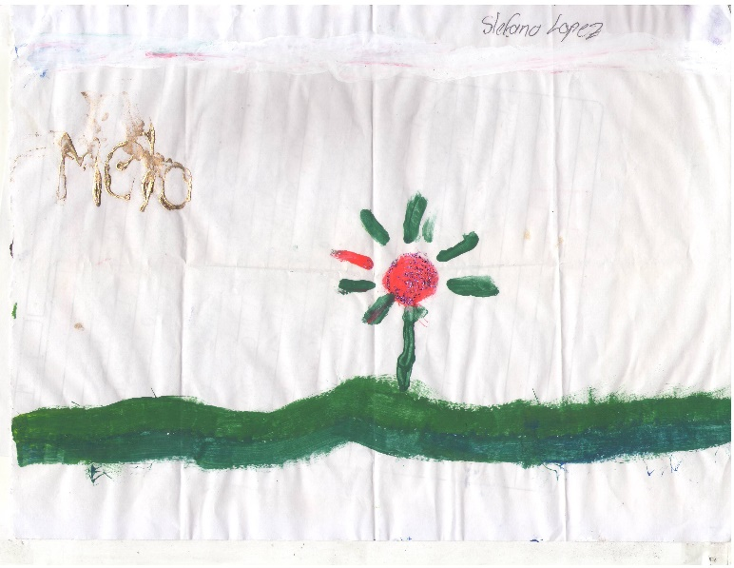

Cristian Camilo
2. R/ en recuerdos y las creaciones de todos los mundos como se crearon por Dios y los Dioses que nos ayuda a entender toda
3. R/ para repasar los elementos de la armonía y la confianza que tenía uno, y nos dice que hacer con la vida real
4. R/ tendría mucho sentido porque seriamos amigos, hermanos, padre e hijos
5. R/ que nos ayuda a entender la vida que cada uno tenemos y las compañías del otro y amigos y mi emoción tranquila.
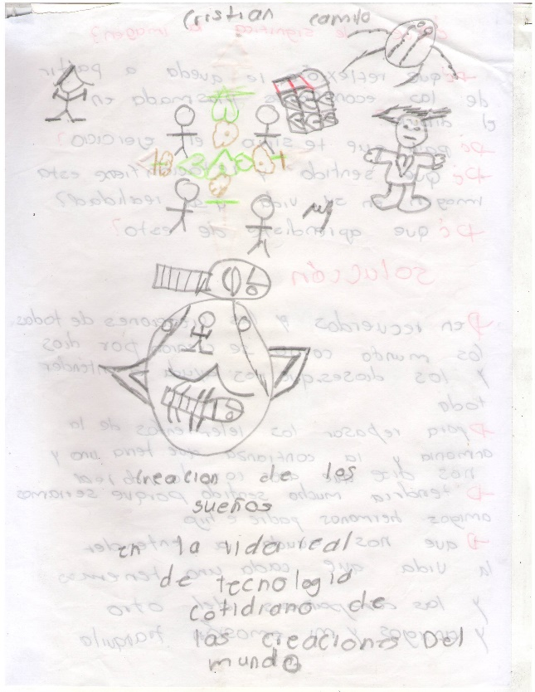
Andrés Valencia
1. R/ mi imagen representa la seriedad
2. R/ para expresar mi seriedad
3. Rla seriedad que tiene en la cara
4. R/ no se

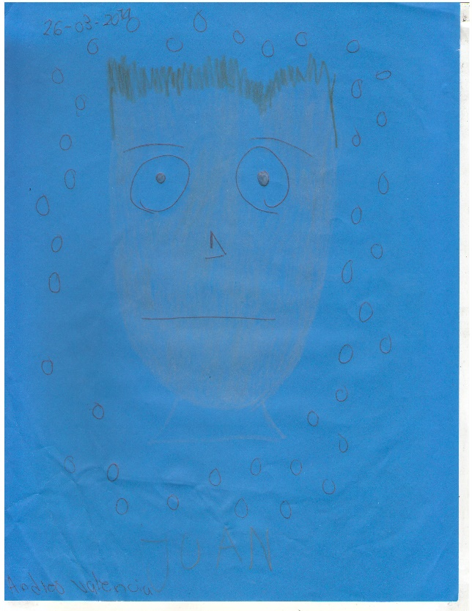
Alberlin Jiménez
1R/ que es muy bonito

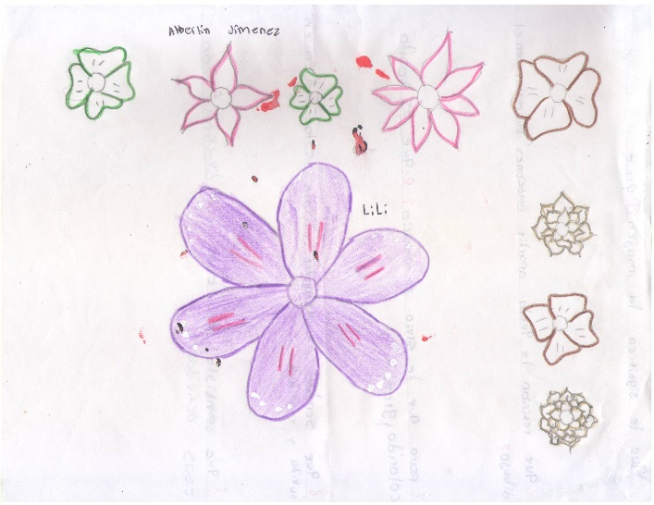
Leidy Yicela
2. R/ que es bonito, colorido y grande
3. R/ Me sirvió para aprender cosas importantes
5. R/ aprendí muchas cosas nuevas como aprender a divertirme con esas actividades.

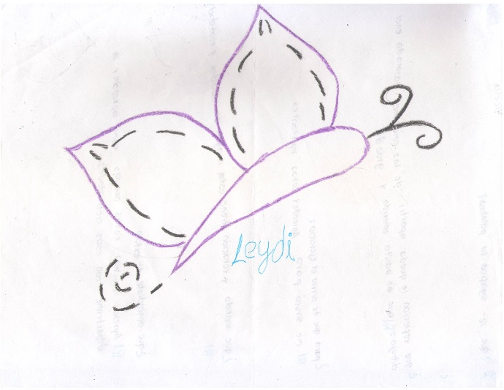
Muerte
Brayan Ferney
1. R/ el miedo a la muerte
2. R/ la reflexión es que no sabemos que hay más allá de la muerte, que solo sabemos en nuestro tiempo final
3. R/ que la muerte llega a su debido tiempo, es mejor disfrutar el presente
4. R/ que yo le tengo miedo a la muerte porque no sé qué pasara
5. R/ que la vida sigue con obstáculos o sin obstáculos y será Dios quien nos deje vivir.
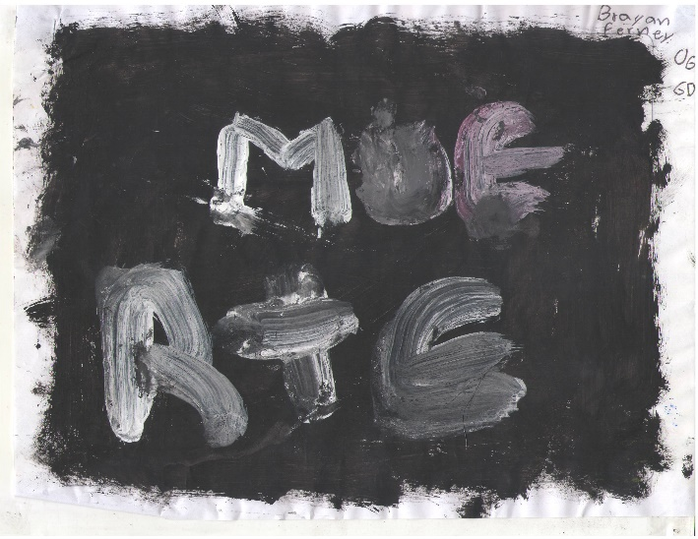
Camila
Mi paisaje
1. R/ para mi significa el amor
2. R/ para mi dejo una esperanza del aire nunca se va a acabar y el agua no se va a secar
3. R/ que los arboles nunca se van a acabar, si los cuidamos crecen.
4. R/ yo aprendí que los arboles dan frutos y sombra y también el aire
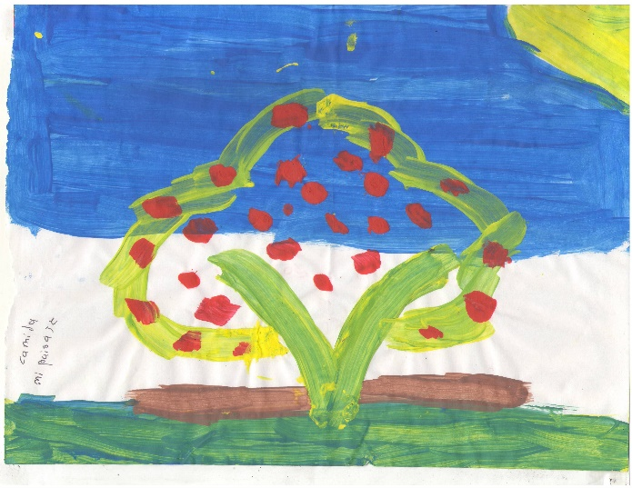
La Unión
Matías P.A
1. R/ significa la unión, si todos cooperamos lograremos grandes cosas.
2. R/ que si todos ayudan grandes cosas se logran por eso me queda de reflexión ayudar porque la unión hace la fuerza.
3. R/ para conocerme a mí mismo mejor, y conocerme por dentro
4. R/ que hay que unirnos todos para hacer grandes cosas
5. R/ yo aprendí que podemos tomarnos un tiempo y conectarse con nosotros mismos.
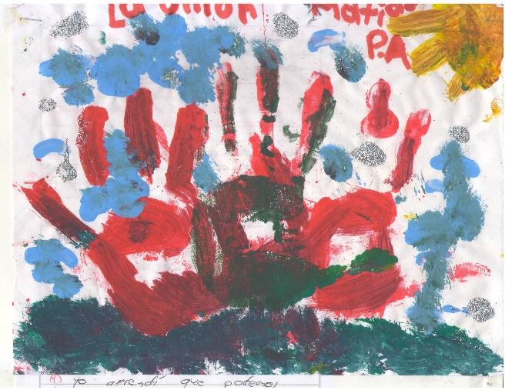

La tristeza
Jhonatan García Cadavid
1. R/ la tristeza para ser feliz
2. R/ para la felicidad no hay nada imposible, pero para la tristeza se complica más.
3. R/ para yo conocerme, para ver yo como relaciono las cosas, día a día estoy más feliz con estas clases, me gusta todo lo de la clase.
4. R/ que no hay que ser triste como la nube ni el agua, hay que ser feliz como el sol.
5. R/ que nos tenemos que conocer sonreír a diario y escuchar esta clase tan bonita de conocernos, ya me voy feliz con la actividad, gracias por enseñarme a conocerme gracias.
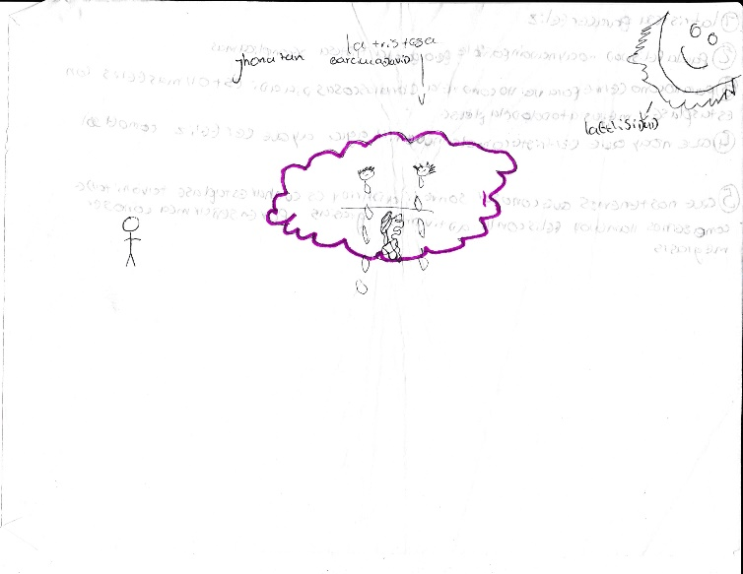
Luis Orlando
1. R/ Colores llamativos y tranquilidad
2. R/ Alegría de pintarla
3. R/ para meditar por medio del dibujo
4. R/ que en mi casa allá tranquilidad como en el dibujo
5. R/ meditar y tranquilizarme
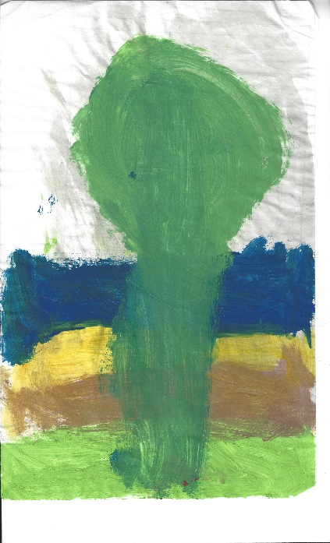
Laura Gómez
1. R/ un mundo lleno de posibilidades
2. R/ reflexión no tanto sé que según el profe no tengo una relación buena por mi dibujo con mi papa
3. R/ para despejar mi mente
4. R/ ninguna
5. R/ que el arte habla por nosotros
6. R/ Había una vez un universo de color azul el cual una niña deseaba conocer; todos los días miraba el cielo con gran admiración.
Un día se consiguió un telescopio y pudo admirar el universo azul
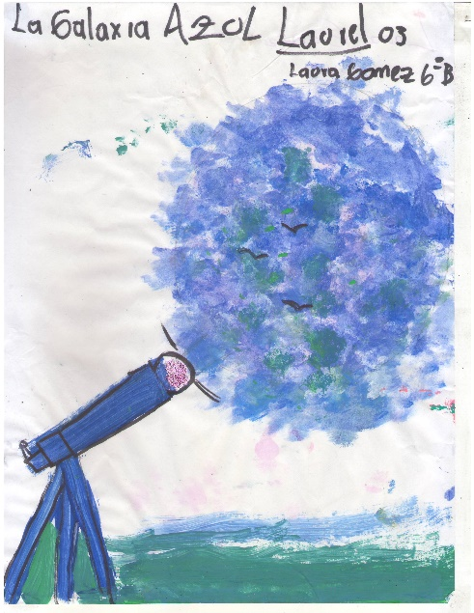
Yurany Loaiza Acevedo
1. R/ la tristeza
2. R/ yo me siento como un poco mejor más relajada
3. R/ para sacar la tristeza que tiene adentro solo un poco
4. R/ que a la vez si me pasa en la vida real y en fantasía
5. R/ que hay que hablar con alguien para sacar la tristeza
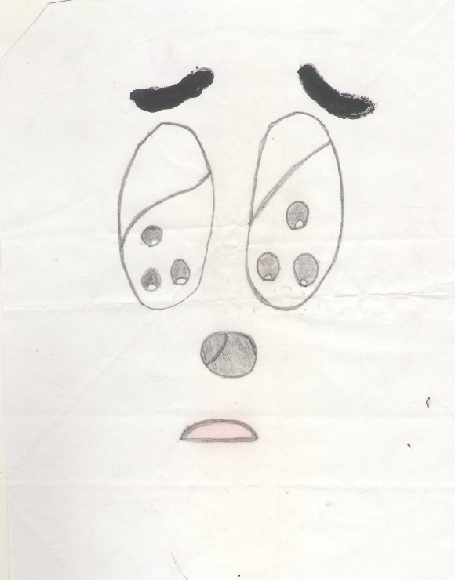
Love
Valeria Estefanía Rojo Gómez
1. R/La alegría
2. R/La emoción plasmada es que del corazón flechado
3. R/Para entretenernos
4. R/El sentido de corazón flechado
5. R/El sentido de love
6. R/La tercera persona es que es un corazón flechado con el nombre love.

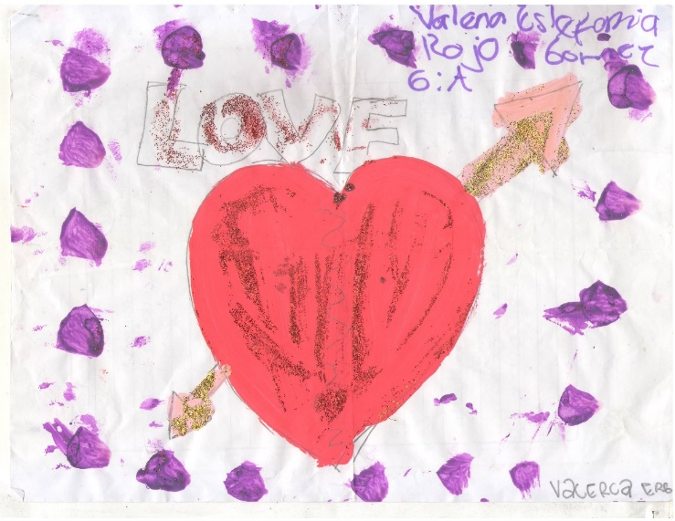
Manuela Álvarez Medina
1. R/La imagen significa imaginación
2. R/Que el dibujo en uno es muy bonito y se me queda la paz en el gato
3. R/Para relajarme y pensar
4. R/Que es algo que hice en vida real y que se me vino a la mente
5. R/Que uno debería ser como un dibujo imaginaria y vida
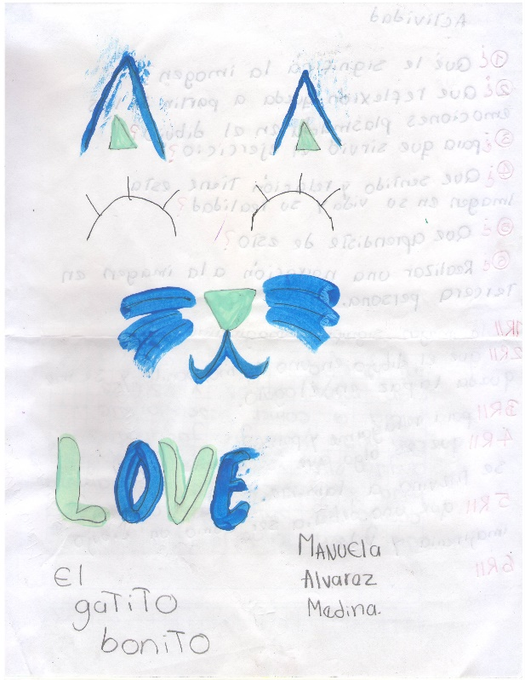

Lucero
1. R/ La naturaleza limpia
2. R/ Que debo cuidar la naturaleza para que sea igual linda como el dibujo
3. R/ Me sirvió para aprender a cuidar la naturaleza
4. R/ Como cuando voy a la finca
5. R/ A cuidar el medio ambiente
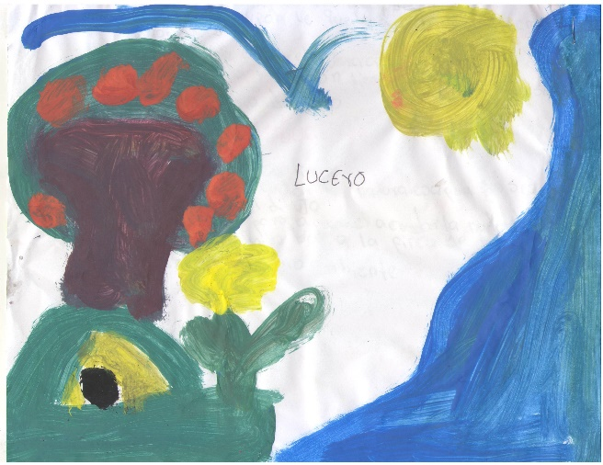
Laura Carolina Cuadros Monsalve
1. R/La comprensión, la imaginación y amor
2. R/La imaginación plasmada es que el paisaje con muchos árboles, nubes y un sol con pajaritos etc.
3. R/El ejercicio sirvió para encontrarnos con nosotros mismos
4. R/Lo que tiene la imagen conmigo y mi corazón es que cuando imagino un árbol son mis pies, cuando imagino un sol son mis manos, etc.
5. R/Yo aprendí que los sentimientos son lo más importantes.
6. R/Esta frase ayuda a Laura, con Laura juego siempre, siempre amiga seremos Laura y yo, una para la otra Laura y yo.
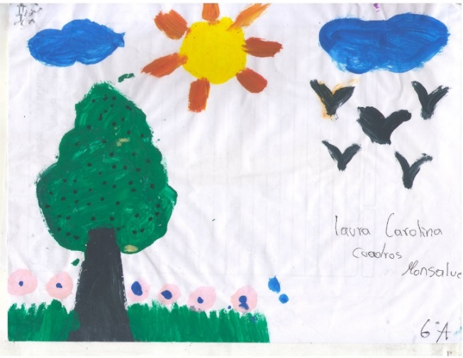

Dahiana Quirama Quintero
1. R/Para mí, la imagen significa alegría y un corazón sonriente
2. R/Que hay que estar feliz y sonriente frente a cualquier dificultad
3. R/Este ejercicio me sirvió mucho para reflexionar y pensar
4. R/El sentido de que dibuje este dibujo es que en ese momento me sentía feliz y sonriente, y me he sentido feliz con el corazón.
5. R/Yo aprendí que no importa el dibujo si es bonito o feo lo importante es lo que viene del corazón.
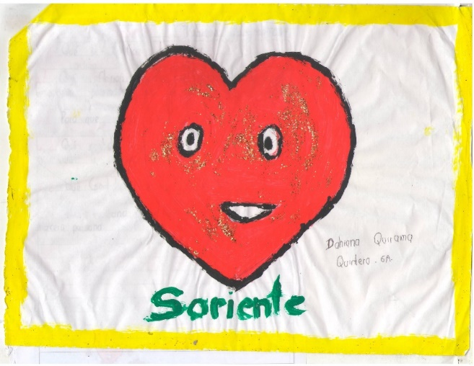

Manuela Londoño Rodríguez
1. R/Para mi significa paz interior o sea que estoy tranquila y no tengo nada que temer
2. R/Que no hay que hacer una imagen hermosa para que la noten, sino que un dibujo es una cosa que viene del corazón y cada uno lo expresa a su modo.
3. R/Para saber que un dibujo no tiene que ser perfecto, sino que es lo que cada uno de nosotros quiere.
4. R/Tiene mucho sentido porque a veces tengo calma y paz, pero otras veces no, entonces eso es y también tiene que ver con mi realidad porque a veces es difícil y a veces es fácil.
5. R/Aprendí que no hay que ser el mejor para que lo noten, sino que hay que ser el más entendido para poder no que lo noten, sino que lo ayuden a ser mejor.
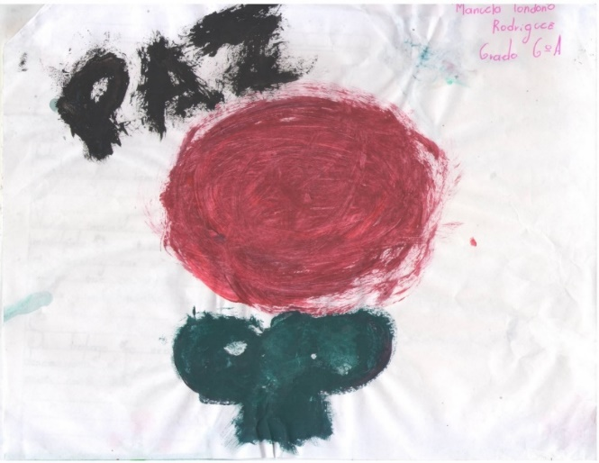

Juanita M.
1. R/mucho amor
2. R/que hay que saber amar
3. R/para profundizar mas
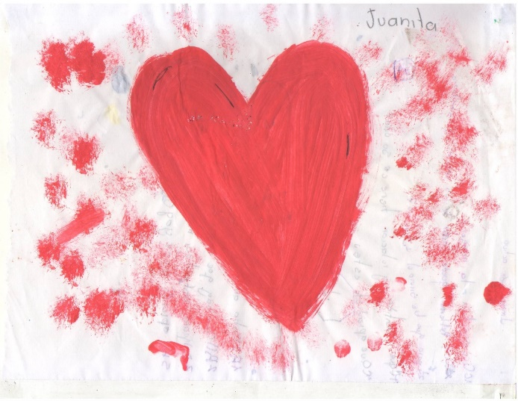
5. R/aprendí a ser yo
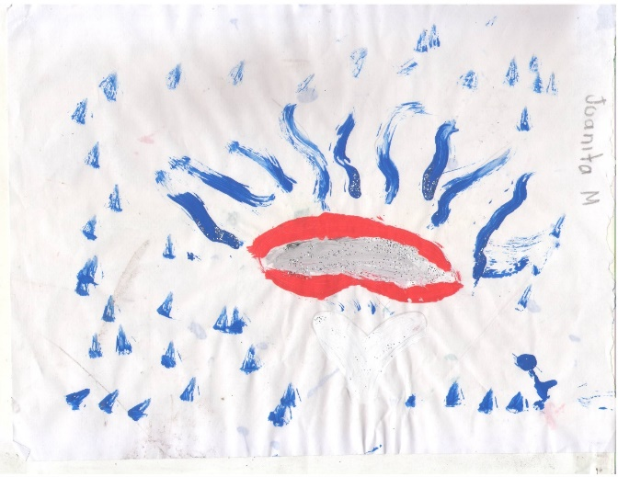

Maribel Restrepo
- Para mi significa dos mejores amigas, una iba a encontrar a la otra.
- Que no importa que otras sean pobres y así no se puedan ser amigas.
- Para saber que no importa lo bueno si no también lo malo y todo lo tenemos que tomar como cariño y amor.
- Que es muy bonito ver las estrellas con una amiga y también conocer que la realidad también puede ser realidad y una también puede ver las estrellas.
- Que no importa si uno es pobre, pero como el dibujo las dos se quieren y van y se encuentran.
- Rosita
Rosita era una niña muy curiosa quería una fresita y la cogió y se chuzo y le salió sangre, pero ella no llora.

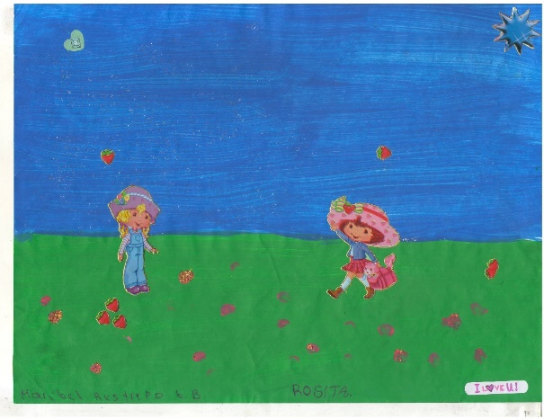

Alejandro Yepes Velásquez
- Significa un erizo colorido
- Me emociona porque es de una película de dibujos animados
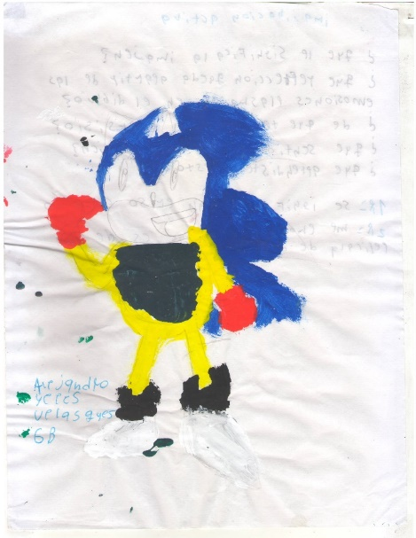
Daniela Gómez
- Para mí la imagen representa lo que sentí en el momento de la actividad.
- Queda la emoción de saber que estoy bien y pude desarrollar la actividad.
- Para comprender que al hacer el ejercicio se sienten cosas diferentes.
- Que a veces no quiero decir nada y como si no tuviera mente.
- Que cuando te concentras sientes cosas nuevas y buenas.
- Cuento
Martha la niña tímida
Martha era una niña que no tenía cara, manos ni pies, pero se d
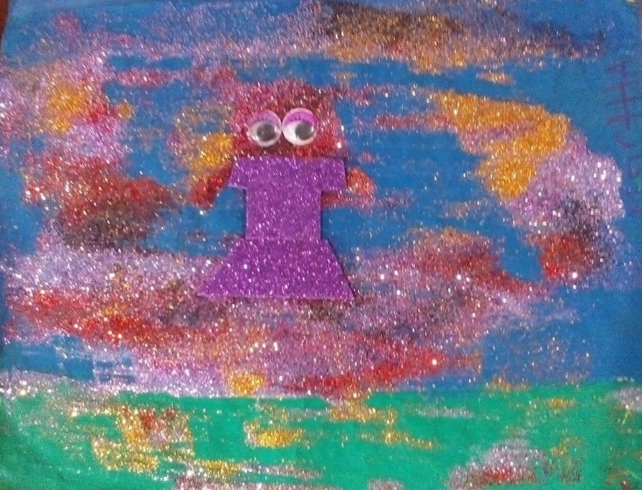

Diana María
- Que la mente está vacía
- Que hay que hacer el intento de tratar de hacer una gran imaginación
- Para hacer una imaginación
- Que identifica que no imagine nada
- Que, aunque no imaginemos nada hay que tratar de hacer el intento
- Cuento
El intento de hacer posible una imaginación
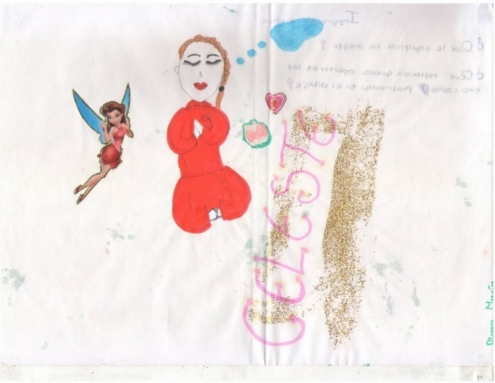

- Un paisaje
- Que hay que aprender a escuchar
- Para aprender a ser mejor persona
- Con la naturaleza
- Que hay que escuchar para aprender
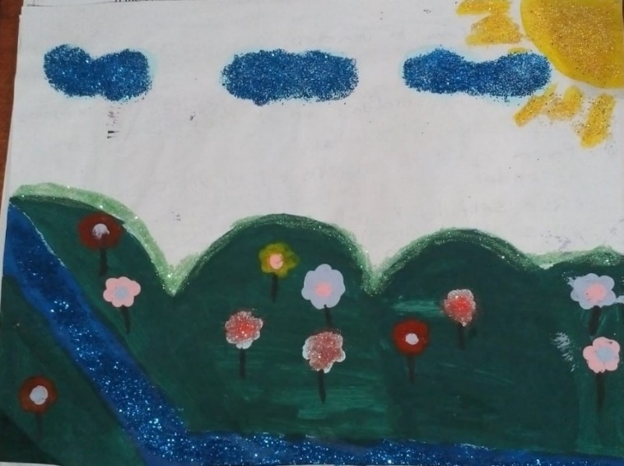

María Isabel Aristizabal Tobón
- Paz, tranquilidad y vida
- Para mí es como si yo estuviera en mi propio mundo de tranquilidad
- Para tranquilizarme e ir a mi mundo y ver mi imaginación
- Su sentido es porque si uno la ve puede como sentirse tranquilo y relajado
- Que puedo relajarme dibujando
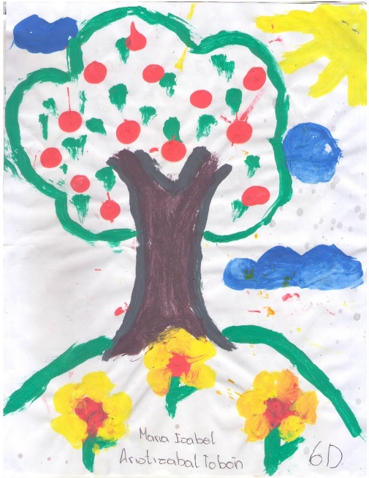

Flor roja
Valentina Gómez Munera
- Lo que significa es que cuando yo era pequeña y vivía con mi mama me cantaba una canción de un pajarito y me acuerdo cuando vivíamos juntas.
- Las emociones plasmadas en mi dibujo son de amor, tristeza, alegría y felicidad.
- El ejercicio me sirio para recordar, divertirme y despejar la mente.
- En la vida real sería un pajarito volando entre las nubes y llevando una flor roja.
- Aprendí a imaginar y a creer en mi misma.
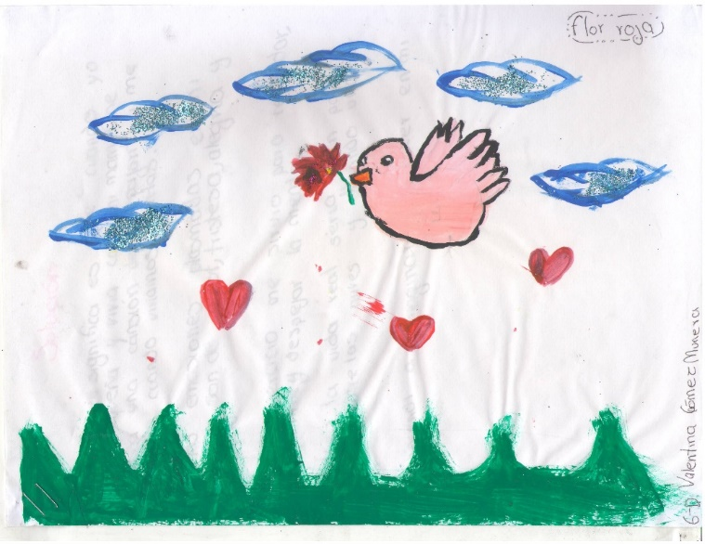

Vida
Anderson Mesa Zapata
- Mi imagen significa vida
- La emoción que plasme yo es alegría
- Para recapacitar
- Esta imagen en la vida real es una mano
- Yo aprendí que antes de actuar hay que pensar.
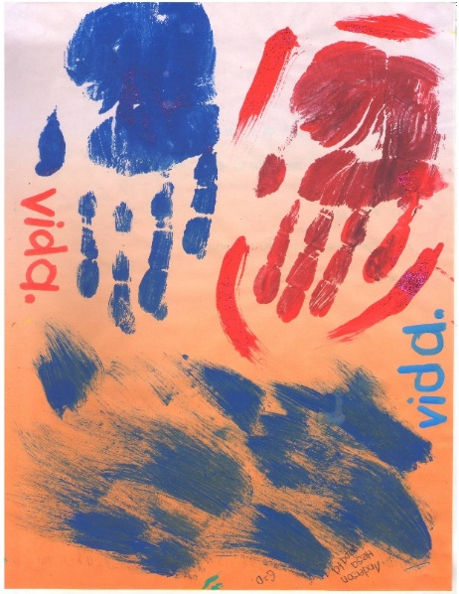

Juan José
- Me sentía feliz contenta emocionada
- Para reflexionar y para liberar mis pensamientos
- Que yo a veces me siento solo.
- Que la meditación me hace sentir feliz.
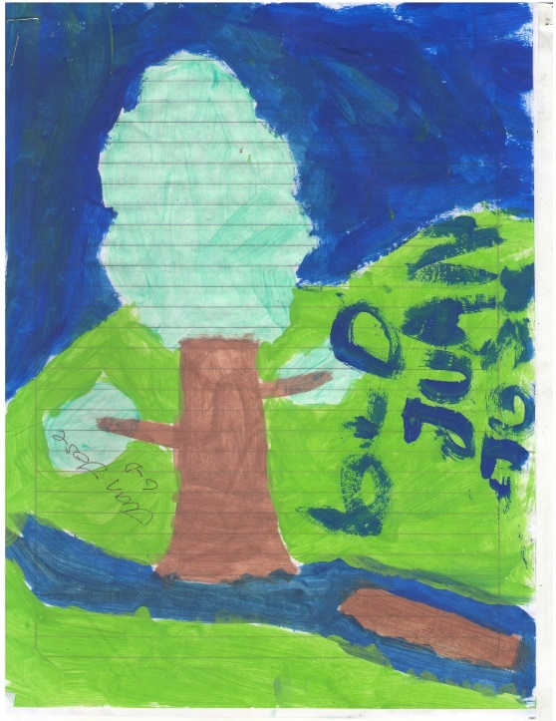

Daniel Esteban
- Paz y tranquilidad
- Ser feliz y tener paz
- Para estar tranquila
- Paz y felicidad
- A tener paz en mi alma y en mi corazón
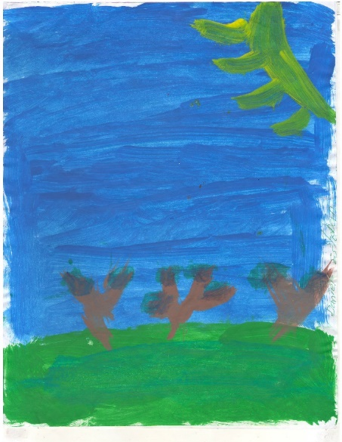

- Significa vida, esperanza, comportamiento
- Que debemos tener paciencia, saber compartir con los demás.
- Para reflexionar y pensar en el bien mío y de os demás.
- Tiene el sentido de la vida y que debemos tener relación con los demás y no debemos juzgar a otros sin saber.
- Aprendí a querer a los demás y a no molestar mis compañeros.
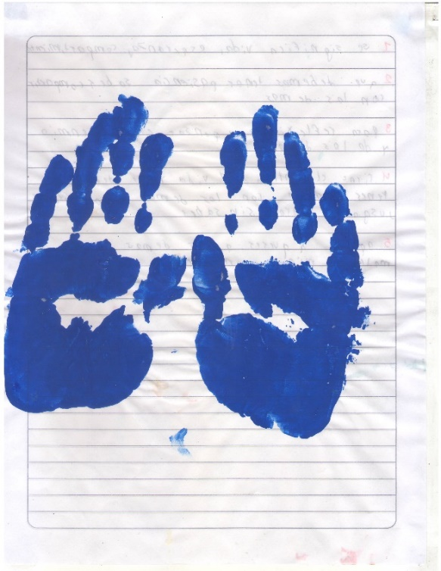

Naturaleza
José Álvaro
- La naturaleza y tranquilidad
- Amor por la naturaleza
- Para mejorar la creatividad
- El amor a la naturaleza
- De la naturaleza
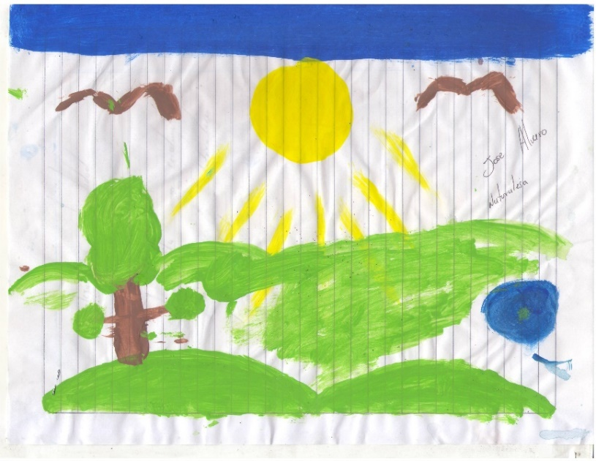

Juan David Suarez
- Significa emoción
- Que debemos ser positivos
- Para profundizarnos mas
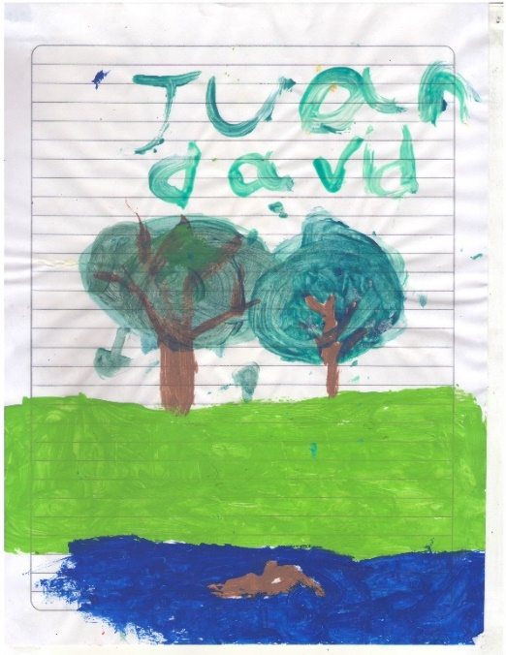
- Que soy muy negativo
- Aprendí a hacer yoga

El amor que si dura
Mariana Zapata Londoño
- A mí me significa la imagen que el amor dura y nunca se acaba, por ejemplo 2 flores juntas hasta la muerte.
- Las emociones plasmadas en mi dibujo son el amor y la felicidad pa que el amor es algo muy bonito que si dura con el apoyo de las 2 personas.
- El sentido que tiene esta imagen es que cuando nos enamoramos el amor no se acaba, pero si nada más es ara jugar con la persona posiblemente se acaba.
- Aprendí a mejorar sobre todo lo el amor y así le poder decir a las demás personas que se enamoren y tengan una bonita relación.
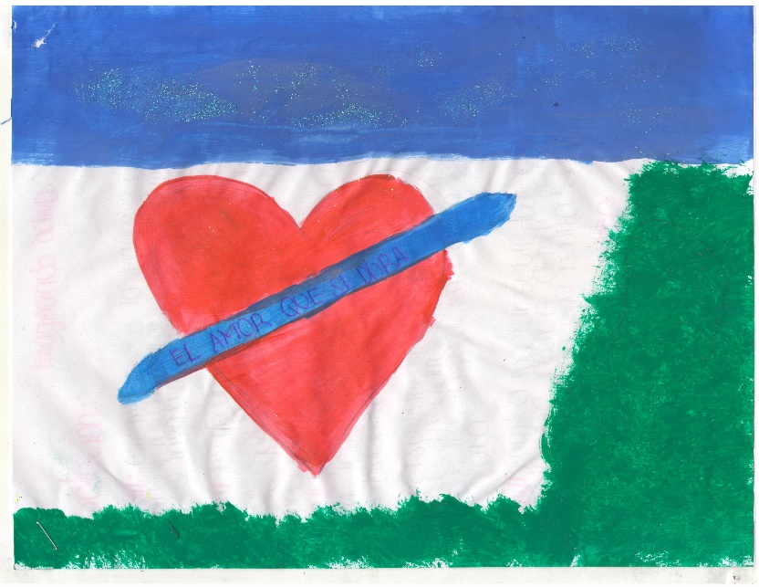

La vida alocada
Marina Rodríguez Correa
- Muchas cosas como, la vida alocada
- Que todos podemos tener una vida alocada
- Para ser más calmado
- Que hay muchas personas con un sentido del amor muy alegra
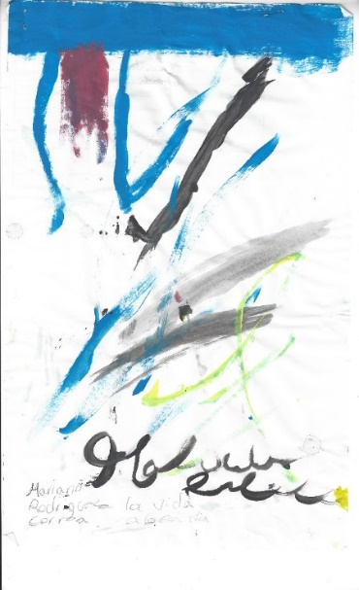
- Que todas las personas podemos ser alocadas.

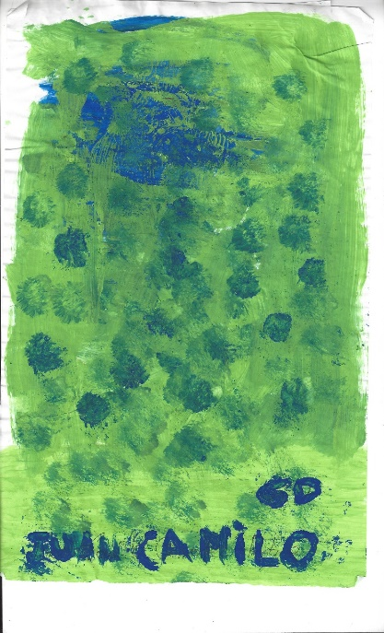
Juan camilo
- Un paisaje
- Las emociones son de huellas azules
- Para distraerme y divertirme
- Ninguna realidad
- Hacer paisaje

Amor naciente
Juliana Pulgarin Higuita
- Significa que el amor nace y perdura como una flor y muere como una flor
- Las emociones son de mi dibujo, es el amor, la felicidad, la alegría, etc.
- Para que miremos que, si imaginamos, pensamos y nos alegramos sentimos tristezas, pero imaginamos.
- Que hay que creer en el amor, el amor es verdadero y si existe.
- Hay que aprender a pensar, todo lo que imaginamos se hace realidad, no dejemos de soñar o de imaginar.
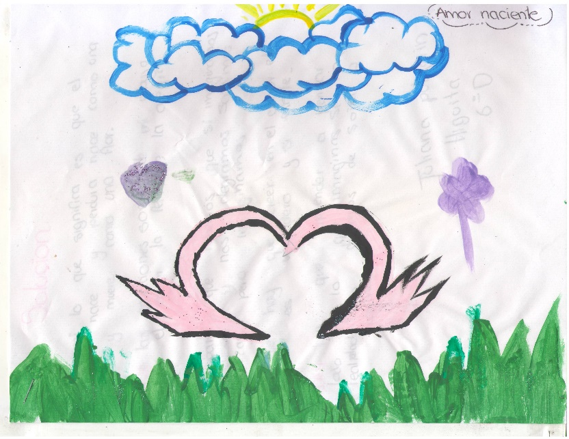
Vida
Cristian Moreno Amaya
- La imagen significa vida por rue la vida de todo el mundo y si todos cooperamos seria indestructible porque la vida no se acabará si es en la tierra o en otros planetas.
- La reflexión es que, si nosotros cuidamos la vida del planeta y no tiramos basuras al agua para contaminarla, tendremos más vida.
- Para caer en cuenta que la vida es importante y hay que cuidarla tanto la de los animales, platas, etc.
- Su sentido es que nosotros debemos ayudar para fortalecer la tierra y la vida.
- Yo aprendí que no hay que herir la gente ni nada, tampoco las plantas
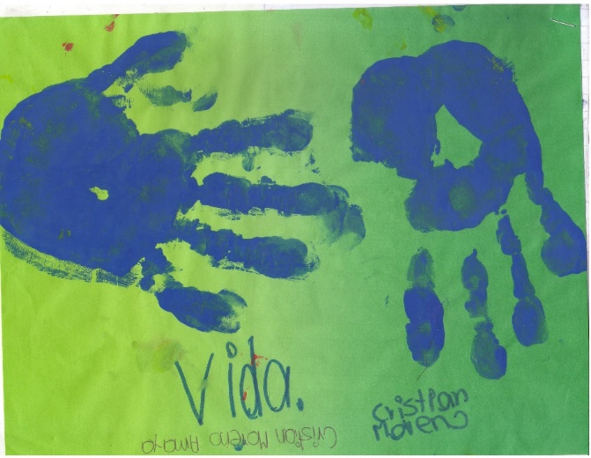

Dayana Andrea Durango Gil
1R/ significa mi corazón latiendo, el corazón mi propio corazón y los puntos adentro significan los latidos de mi corazón.
2R/ queda la emoción de saber que estoy viva y que estos (coro) latidos de mi corazón son por Dios y mi familia.
3R/ para darme cuenta de que mi corazón también importa, también para darme cuenta que la vida es lo más lindo en el mundo y que es un regalo de DIOS.
4R/ tiene mucho sentido en mi vida porque esto significa toda mi vida entera. Y su realidad es que el corazón no es así, pero siento que así late.
5R/ que nosotros no solo necesitamos solamente preocuparnos por lo que el mundo nos dice sino también por lo que nos dice nuestro corazón.
6R/cuento mi corazón: ¡el corazón es una parte del cuerpo emocional y físicamente! También es una parte de nuestro cuerpo que debe estar latiendo para nosotros poder vivir y hacer las cosas de nuestra vida diaria.
Una vez un niño solo le importaba el mismo, entonces un día vio a una persona indígena que estaban pidiendo limosna, entonces el vio que un niño de la misma edad de él se conmovió porque el niño solo tenía unos calzoncillos, sabiendo que la tenía todo se conmovió el corazón y cambio.
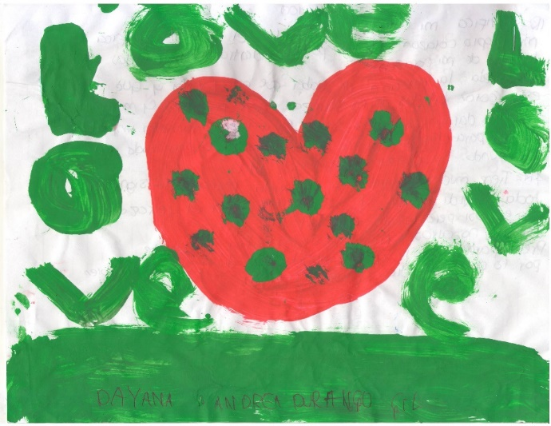
Corazón de Melón
María Camila Mesa
1R/ me significa mi corazón.
2R/ siento emoción.
3R/ Me sirve para relajarme y calmar mi alma.
4R/ me sentí expresiva.
5R/ aprendí que no nos podemos rendir fácilmente.
6R/ había una vez una niña llamada nicoll y ella quería ser profesora y nadie la apoyaba y ella se fue y cumplió su sueño.
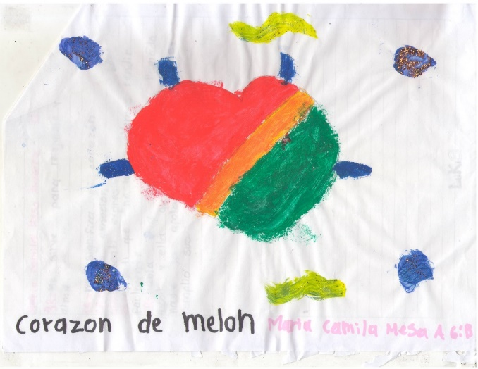

Obra de
Myorell Mistic
1R/ mi mama es el arco y yo soy el corazón entonces significa que yo amo a mi mama como ella me ama a mí.
2R/ el amor que tengo hacia mi mama.
3R/ para saber que tengo que apreciar mucho más a mi mama.
4R/ el sentido no es ninguno, pero la relación es mi mama y yo.
5R aprendí que tengo que estar más con mi mama.
6R/ había una vez 3 chicas la mama y las 2 hijas iban a comer a varias partes, siempre la mama las peinaba y nunca les faltaba nada, eran las mejores amigas se mantenían juntas para allí y para acá siempre se quisieron.
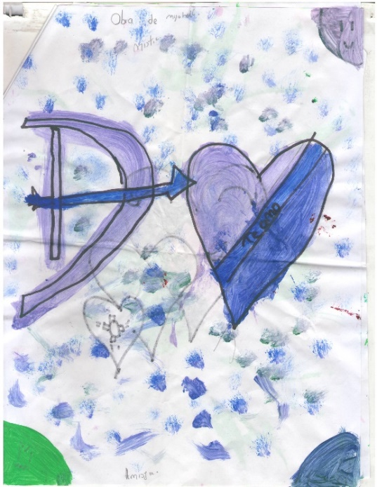

Stiven Munera

1R/ un vacío.
2R/ las emociones son de susto.
3R/ para hacer caso.
4R/ la reacción tiene de impacto.
5R/ que siempre hay que hacer caso.
6R/ Es un sueño de un vacío que yo iba cayendo en piyama a un vacío y otras mío es un hueco blanco.

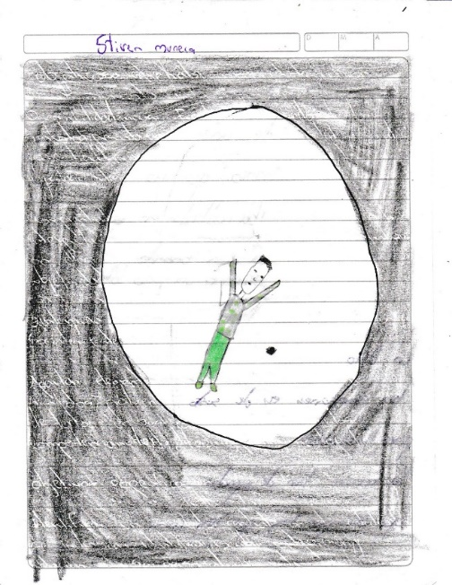
Mi Libertad Vuelta Expresión
Nicoll M.
1R/ para mí significa: mi libertad, la expresión de los sentimientos.
2R/ a mí me queda que debemos ser creativos, felices y expresivos.
3R/ Me sirvió para ser más expresivos de lo que sentimos.
4R/ En mi vida tiene sentido de cumplir nuestros sueños.
5R/ aprendí a no detenerme nunca de soñar.
6R/ había una vez una niña llamada nicol, ella soñaba con ser profesora, pero su madre no la apoyaba, ella se marchó y cumplió su sueño.
Que linda es la luna
Qué lindo es el sol
Que linda es la vida
Cuando estoy junto a voz.

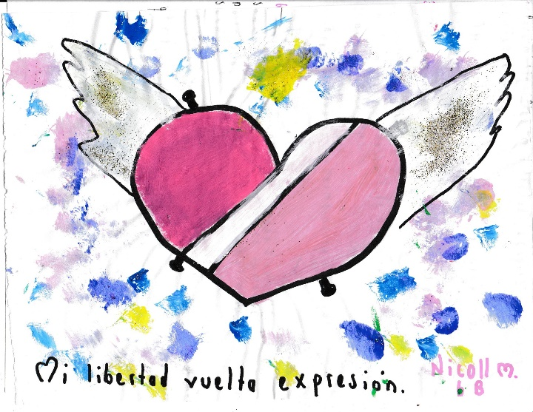

Valentina Barrientos Tobón
1R/ Cuando uno va al campo.
2R/ Cuando yo a mi hermanita se monta en un árbol.
3R/ Para conocer mejor la naturaleza.
4R/ Cuando mi mama y mi papa nos montábamos en un árbol
5R/ Que uno se puede esforzar para hacerlo y para conocer.
6R/Cuento.
Inicio: Había una vez 21 niñas que le gustaba ir mucho al campo y montarse en un árbol, mirar los pajaritos como vuelan y como cantan, casi todos los días iban y un día talaron el árbol y ellas se sintieron muy tristes porque habían talado el árbol.
Nudo: y un día la niña se fue otra vez para el árbol y vio que venía un carro a tumbar el árbol y para el carro hay donde la niña estaba y el señor le dijo que se bajara y la niña no se bajó.
Desenlace: Y entonces llegaron unos animales y atacaron al señor y lo hicieron ir y la niña ya se contentó y se puso muy feliz y se hizo amiga de los animales.
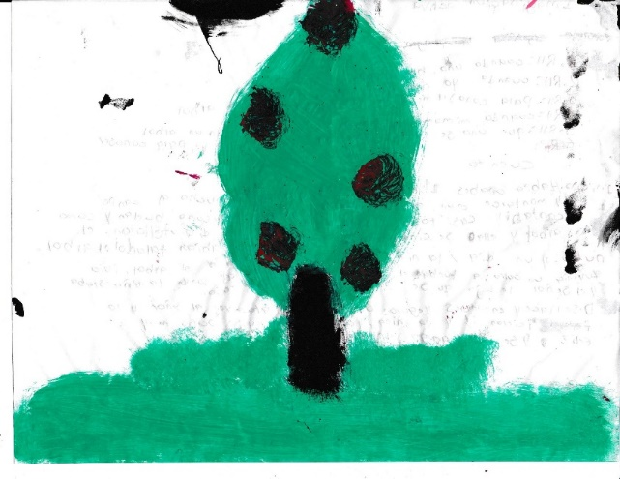

Differt Johan Aguirre
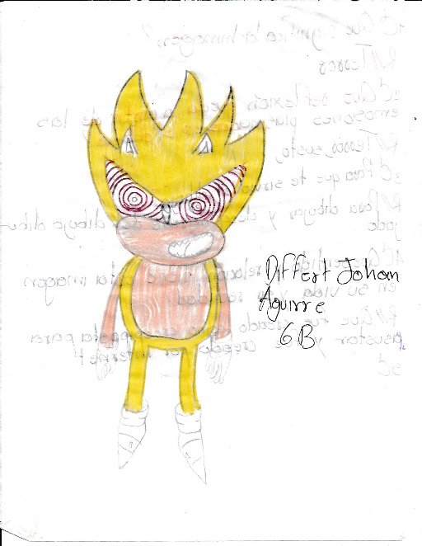
1R/ Terror.
2R/ Terror, susto.
3R/ Para dibujar y desquitarme del dibujo dibujado.
4R/ Que fue creado como creepipasta para asustar y fue creado por internet.

Samuel Ríos Rodríguez
1R/ A mí me significa un guerrero que salva a todo el mundo
2R/ me emociono cuando estaba haciendo el dibujo porque es algo que siento por él.
3R/ Me sirvió porque me facilito las cosas.
4R/ El sentido de esta imagen es que es de un programa relacionado con salvar y perder el mundo.
5R/ yo aprendí que la relación con este dibujo es que tiene muchos significados y emociones.
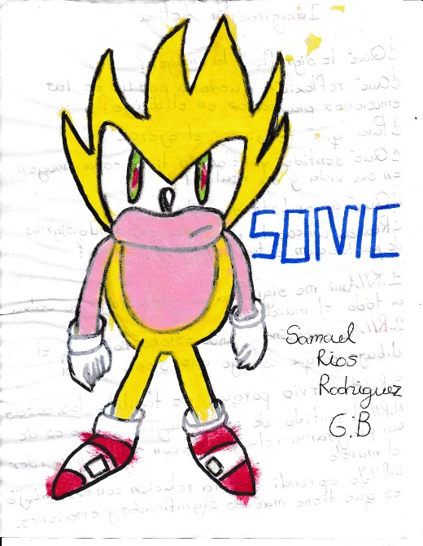

SONI
Federico Andrés García duque
1R/ La imagen significa alegría
2R/ Mis reflexiones son que es divertido
3R/ Para describir.
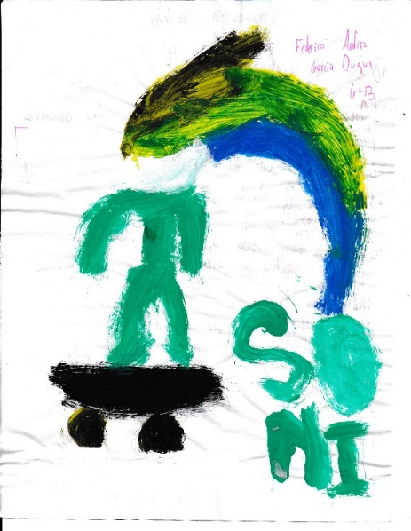
4R/ De que tiene una patineta y me gusta.

MAR
1R/ significa Libertad y paz.
2R/ me queda que hay que cuidar el agua y la naturaleza etc.
3R/ para despejar la mente.
4R/ tiene el sentido por ejemplo yo tomo agua, me baño con agua, por eso no debemos contaminar el medio ambiente.
5R/ aprendí a reflexionar.
6R/ el mar con dos palmeras en una isla un sol hermoso, el mar con sus olas poco a poco iba quitando la tierra a la isla, era un mar hermoso y brillante para todos.
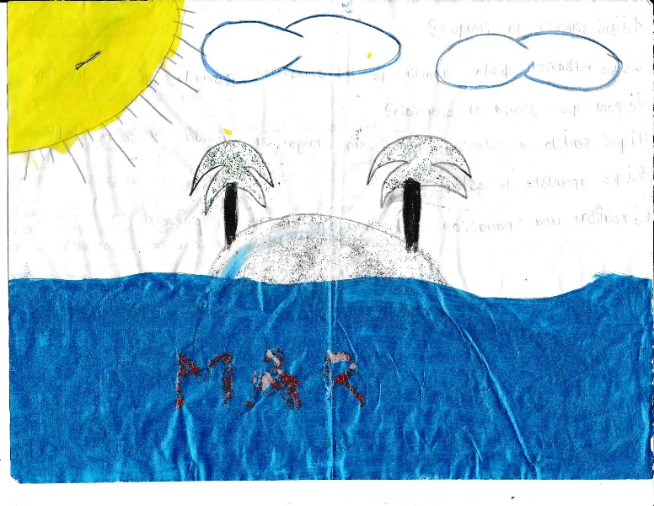
Los Dos Corazones
Valeria Guerra Restrepo
1R/ La imagen significa la imaginación de nosotros, es crear nuestra imaginación para nosotros crear la nuestra.
2R/ Lo que he reflexionado queda a partir de las imágenes es que representa mi imaginación porque uno tiene una imaginación y podemos imaginar cosas.
3R/ Me sirvió para relajarme y para dibujar y dejar el estrés.
4R/ Esto tiene sentido para mi vida porque me puedo expresar.
5R/ Lo que aprendí con esto fue a expresarme mejor y a usar mi imaginación.
6R/ La tercera persona de la imagen será el corazón verde de la nube azul, porque los otros corazones no son como el corazón verde.

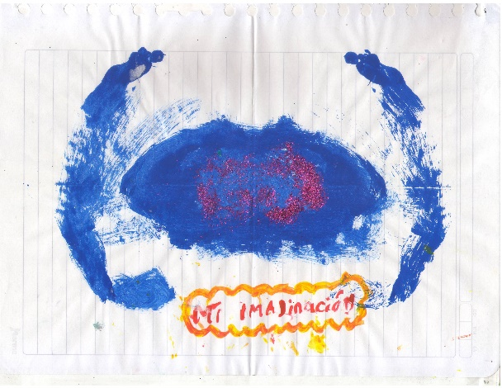
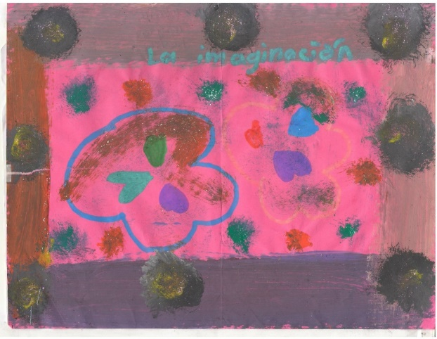

Lucas Pérez
1R/ yo siento felicidad y con mi familia
2R/ que se enojo
3R/ para sentir felicidad
4R/ capacidad de ser algo o un sentimiento
5R/ aprendí a dibujar con pintura y mirellas
6R/ que la narración en tercera persona y realiza un dibujo con pinturas y merellas
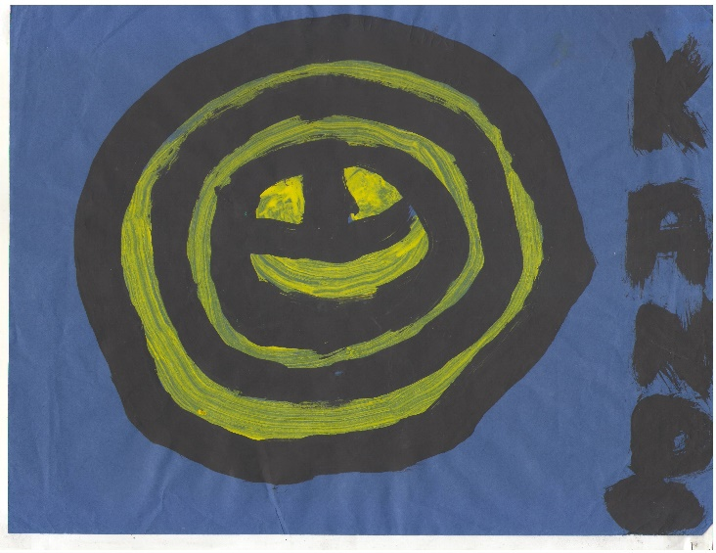

Juan y la Pereza
Jean Carlos Amaya
1R/ Una alegría
2R/ Me hizo feliz esa imagen
3R/ Para relajarse, sentir un amor en mi corazón
4R/ Es hermoso, tiene el sentido de que es una flor hermosa, es un paisaje de amor.
5R/ Yo sentí como un paisaje con una flor hermosa, como un mundo de amor.
6R/ una vez juan López era un niño muy perezoso, no le gustaba estudiar, él iba al colegio, estaba en cuarto grado, él iba al colegio normal hasta que un día la mama lo levanto y él no quería ir a estudiar
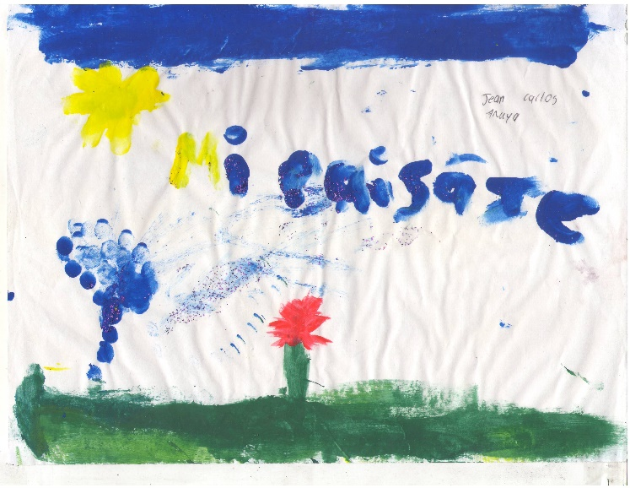
Samy Karina Rojas
1R/ SIGNIFICA que la imagen representa un corazón roto del alma
2R/ la reflexión es que mi corazón esta triste y roto en pedazos
3R/ para que sirvió para expresarnos con estos dibujos en la vida
4R/ el sentido de que es la realidad de que tengas el corazón roto en pedazos y en la vida que se suspira por sentimientos de la imagen
5R/ aprendí que estas imágenes me expresan de lo que siento en mi vida
6R/huesos rotos no se compara con cara triste los huesos rotos critican, pero no es vergüenza de que tengas un hueso roto
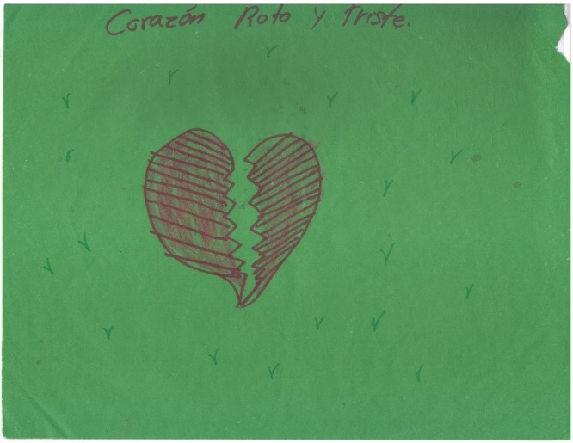
Mis Filipinas
Emily Restrepo
1R/que mi corazón está feliz
2R/que hay que tener felicidad, ante todo
3R/para aprender mas
4R/que parece o es mi corazón
5R/casi todo
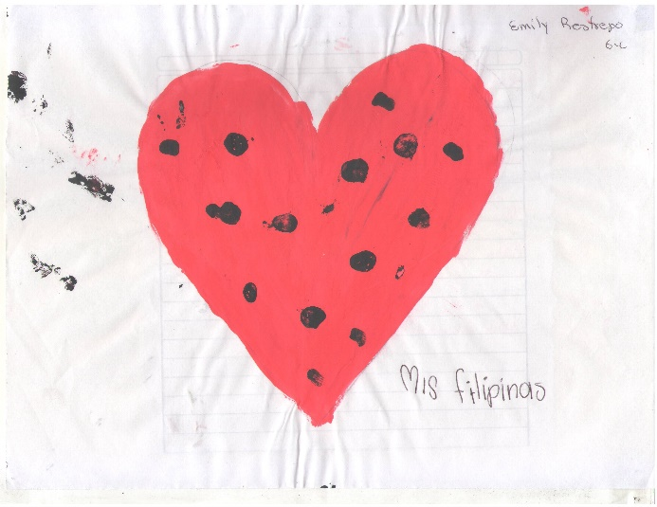

La Felicidad y la Tristeza
Liceth Arboleda Herrera
1R/para mí la imagen significa que yo me sentí haciendo el ejercicio bien y a la vez aburrido
2R/ yo que me sentí por una parte feliz y aburrida, mi cuerpo se sintió partido en dos
3R/a mí me sirvió el ejercicio para expresar mis sentimientos
4R/esta imagen es como yo que a veces yo estoy feliz y otras veces no
5R/yo aprendí que todos tiene sentimientos de expresasen
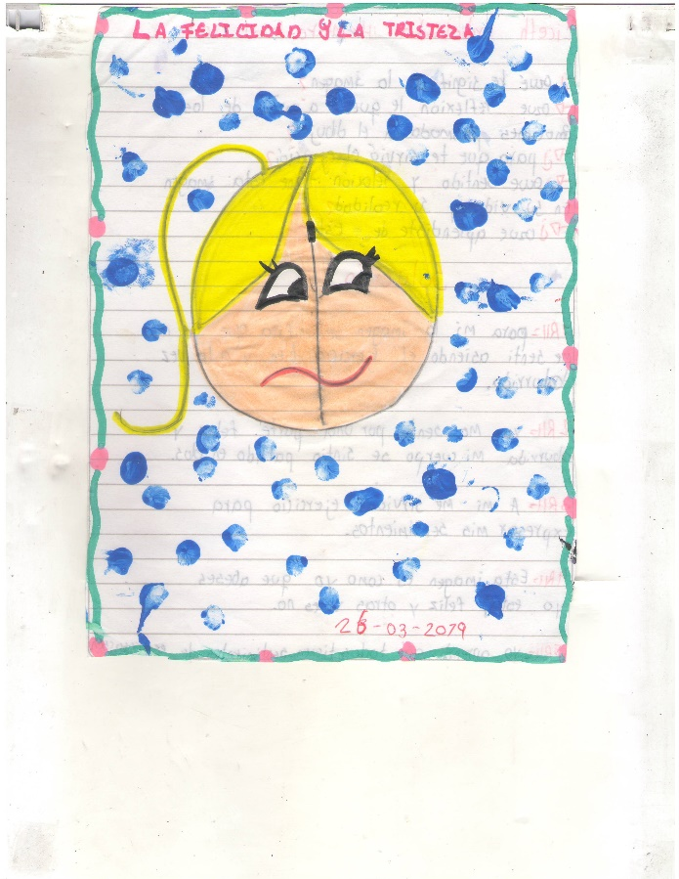
Tú y yo
Paulina Arango
1R/el amor que cada persona siente hacia otra
2R/que debemos sentir amor hacia alguien
3R/a que nosotros sentimos algo por una persona como el amor
4R/que el amor es un valor muy importante de cada persona
5R/que el amor es un valor que día a día tenemos que repasarlo
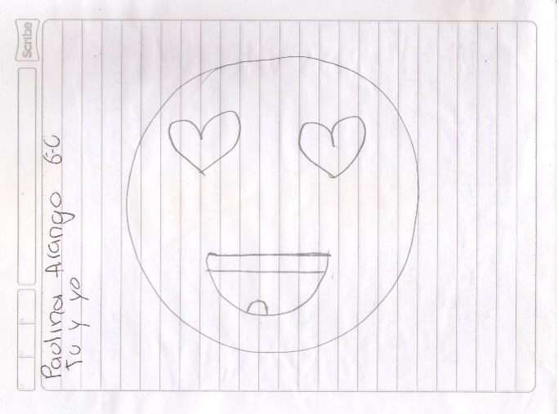

Yoga Yoga
Isabela Giraldo Chavarría
1R/que cada quien tiene sus pensamientos y sus razones para estar alegre o triste
2R/que hay dos partes de cada uno, una doble mascara
3R/Para reflexionar sobre mi vida
4R/que me caracterizo con el dibujo porque en ese momento me sentía con dos sentimientos
5R/que todos tenemos masacras en nuestra cara y cada quien tiene sus pensamientos
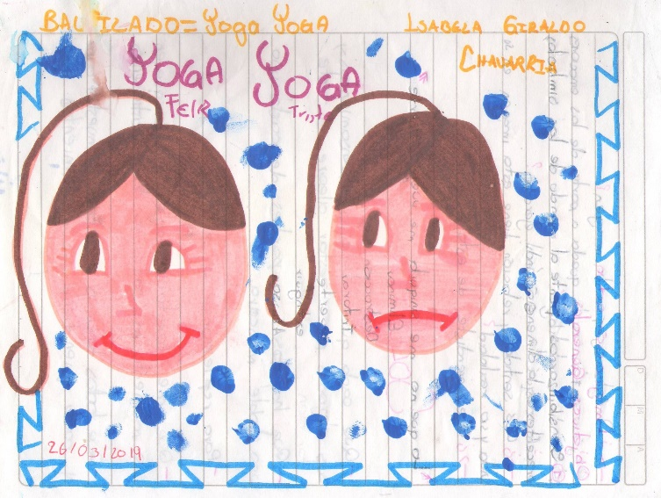
EL Amor todo lo Puede
María Paulina Perea
1R/sensibilizarnos frente al mundo de los símbolos, presentes en la dimensión individual y social que se evidencia en habilitar el cine, los logros, las artes y los sueños
2R/comprender elementos para un acercamiento a la interpretación de los símbolos personales, contribuir con ellos a la construcción y consolidación de subjetivad
3R/integrar aspectos estéticos, psicologías comunicativas sociales.
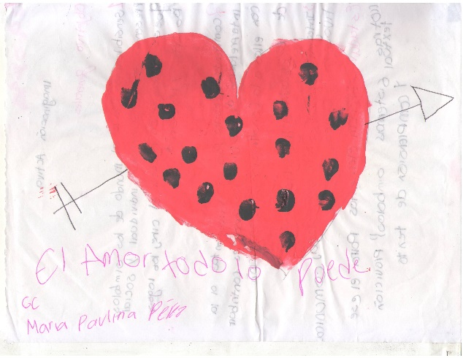
4R/aportan elementos para la clase “otros sistemas, símbolos”, provisión textual y comprensión de texto.

Percepción distinta “Difícil empatía”
1R/para mí es como me siento por dentro
2R/que hay dos partes de cada uno, una doble mascara
3R/Para reflexionar sobre mi vida
4R/pienso diferente a los demás, no siento empatía por casi nada
5R/aprendí que no todos piensan igual
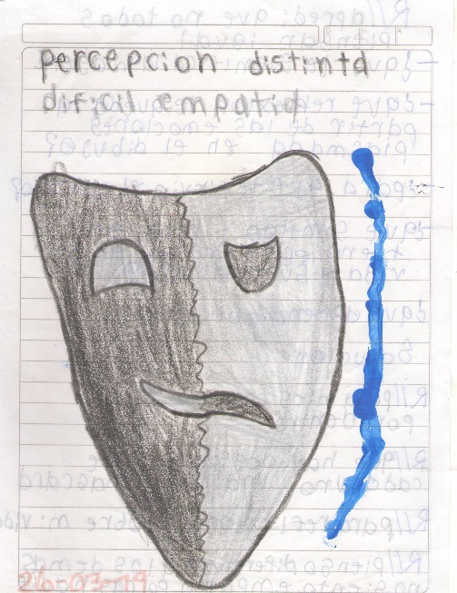

Estefanía Acevedo Patiño
1R/ se me significa mucha tristeza
2R/ a que tengo que ser fuerte y esperar
3R/ Me sirvió para aprender algo nuevo
4R/ en la vida me relaciona en la vida de realidad mucha tristeza
5R/ aprendí a ser mejor
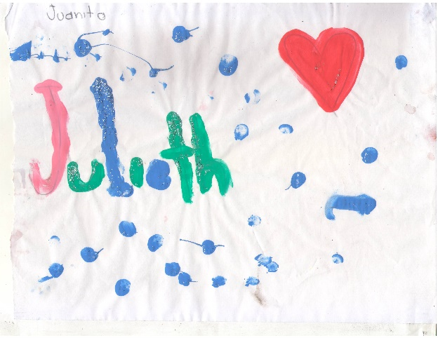

1R/ mi tristeza que siento a veces
2R/ que emociones pues me da tristeza a veces
3R/ Me sirvió para aprender sentimientos
4R/ pues cuando estoy en el colegio a veces y cuando me duele algo
5R/ aprendí que esto servirá para reflexionar

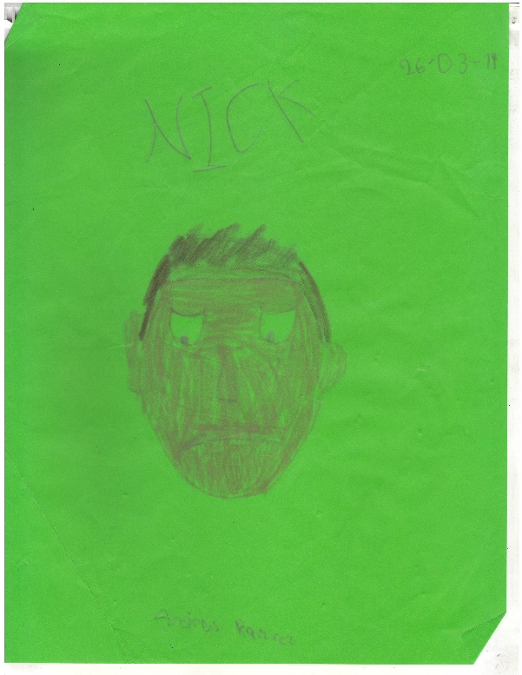
Samuel Sierra
1R/ significa paz
2R/ expresa felicidad
3R/ para tranquilizarse
4R/ el sentido felicidad y alegría
5R/ aprendí a cuidar el medio ambiente
6R/ un paisaje con mar, sol, nubes, un atardecer para tranquilizarse

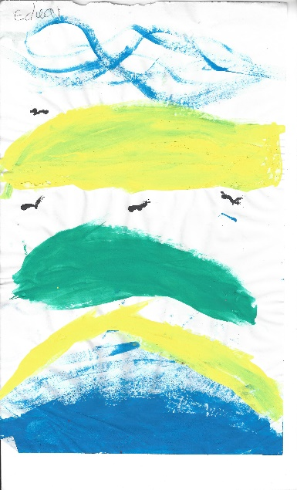

Cristian Camilo Ramírez
1R/ el significado de la imagen es una mula es un camión
2R/ el dibujo reflexiona las mulas, me apasionan las mulas
3R/ el ejercicio me sirve para relajar mi mente
4R/ la imagen es para la mente me ayudo a pensar
5R/ aprendí a muchas cosas, para relajar
6R/ la mula me gusta, las cosas para jugar
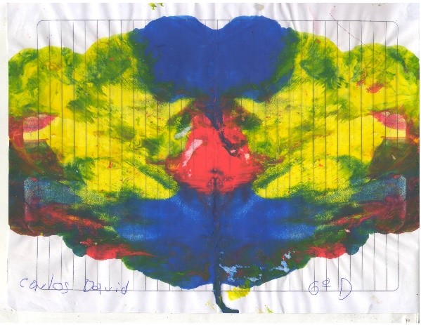
Jaider Arboleda Álvarez
1R/ el significado de la imagen es una mula en un camión
2R/ el dibujo reflexiona las mulas y me apasionan las mulas
3R/ ejercicio me sirve para relajar la mente
4R/ la imagen es para la mente y me ayuda a pensar
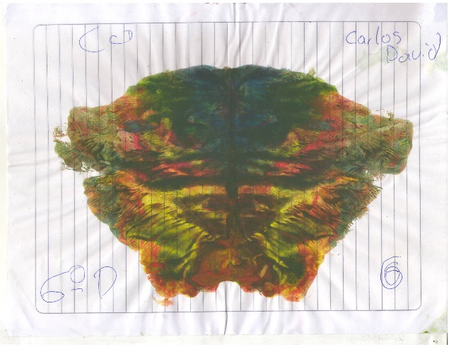

Daniel
Juan Camilo Rojas Peña
1R/ Cuando mi tío juega futbol

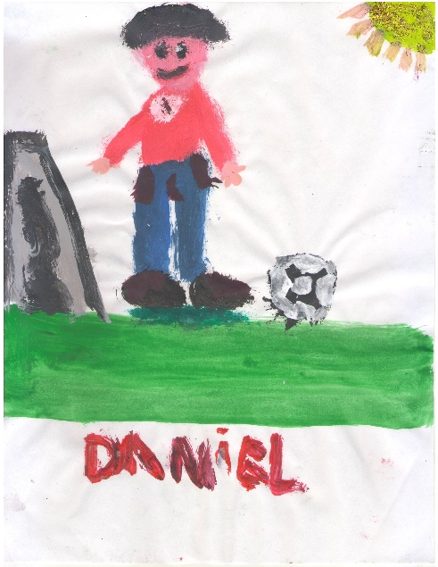
Isabella Ramírez
1R/ mi rosa significa lo que siento en mi corazón
2R/ pacha
3R/ para acordarme de mis sentimientos
4R/ el sentido de las emociones de la rosa
5R/ aprendí que siempre hay que expresarnos como nos sintamos a través de varias cosas
6R/ pétalos rojos
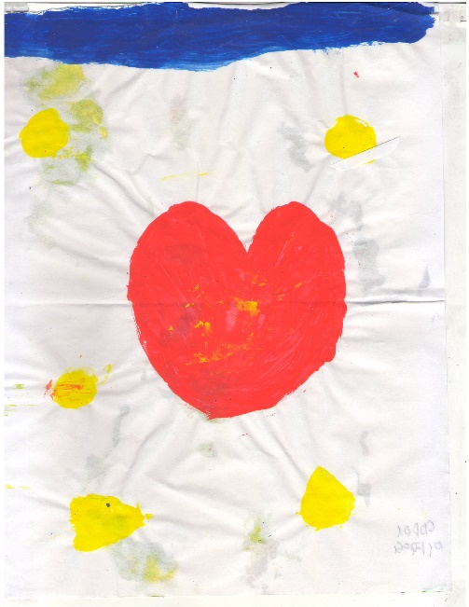
En una mañana muy nublada estaba pétalos rojos creciendo y ella tenía mucho frio y ella decía dame una manta para cobijarme, y blanca su amiga montaña la cubrió y caían los pétalos de mi corazón

1R/ yo siento felicidad y emoción con la familia
2R/ emoción
3R/ para sacar las emociones o el enojo
4R/ esta imagen tuvo mucho sentido porque me gustaría estar con mi familia en un viaje por el paisaje
5R/ yo aprendí que uno no lo puede hacer realidad porque es solo un sueño
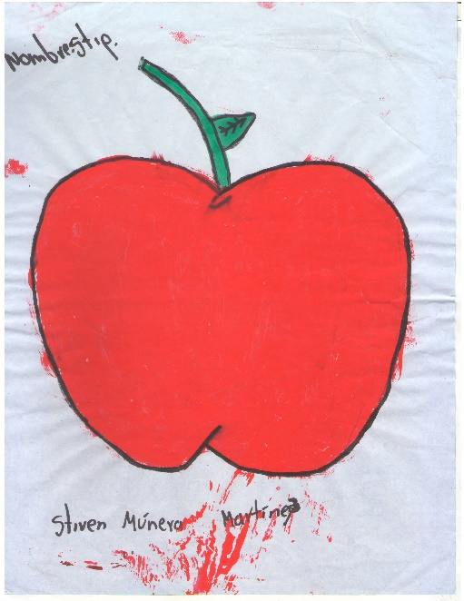
6R/ yo estaba en un paisaje con mi familia y mi papa le gustaba recoger frutas de un árbol y mi mama le gusta recostarse en la sombra de un árbol

1R/ la soledad de una persona
2R/ no estar solo en el mundo
3R/ para reflexionar de mis problemas
4R/ el amor
5R/ a pensar no a actuar
